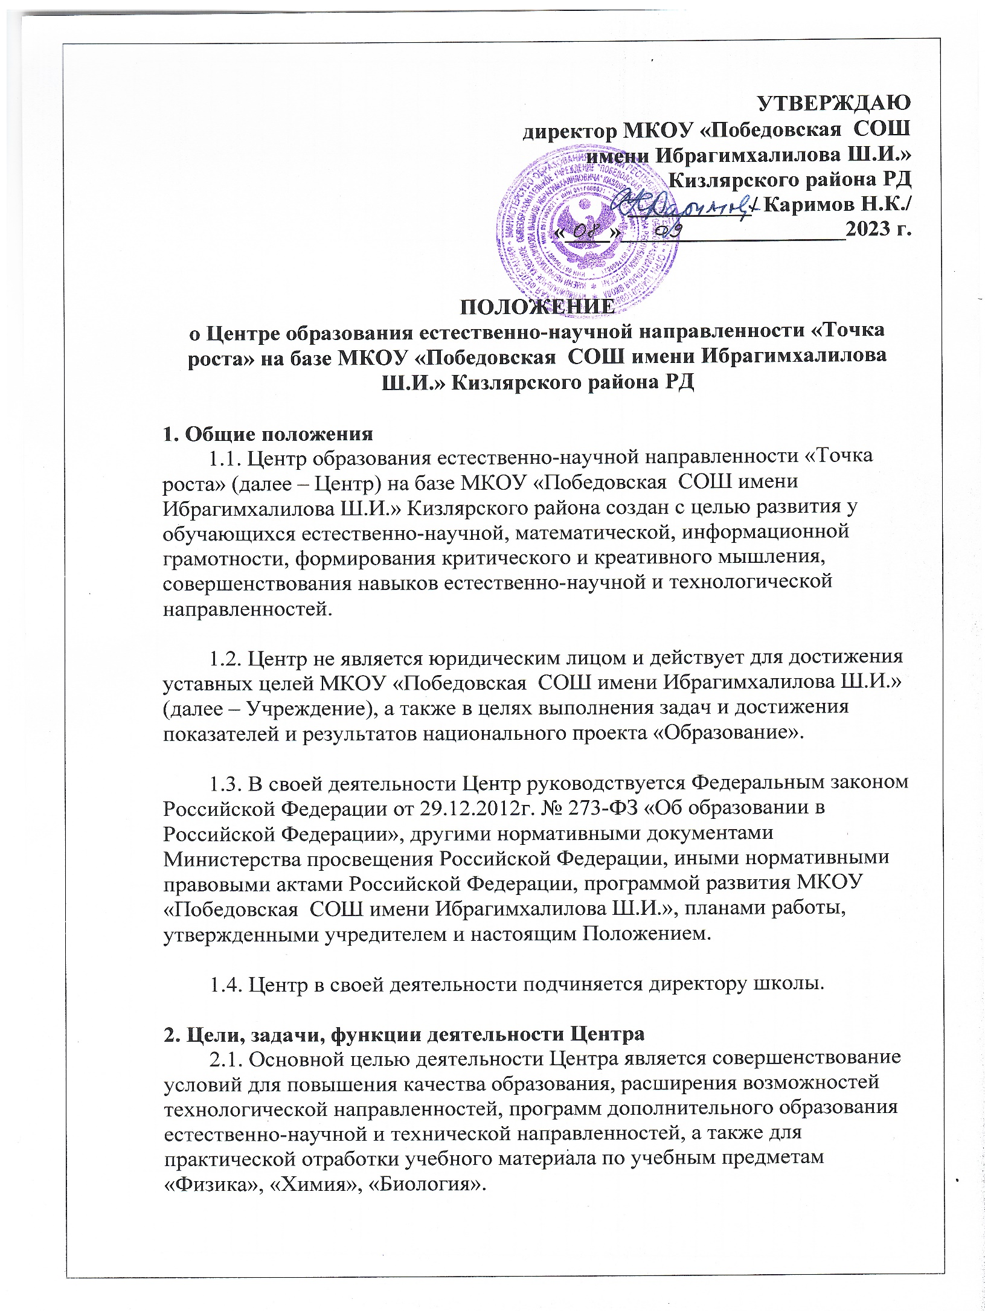

2.2. Задачами Центра являются:

* реализация основных общеобразовательных программ по учебным  
  предметам естественно-научной и технологической направленностей, в том числе в рамках внеурочной деятельности обучающихся;
* разработка и реализация разноуровневых дополнительных  
  общеобразовательных программ естественно-научной и технической направленностей;
* вовлечение обучающихся и педагогических работников в проектную деятельность;
* повышение профессионального мастерства педагогических работников Центра, реализующих основные и дополнительные общеобразовательные программы.

2.3. Центр для достижения цели и выполнения задач вправе взаимодействовать с:

* различными образовательными организациями в форме сетевого  
  взаимодействия;
* с иными образовательными организациями, на базе которых созданы центры «Точка роста»;
* с федеральным оператором и региональным оператором, осуществляющим функции по информационному, методическому и организационно-техническому сопровождению мероприятий по созданию и функционированию центров «Точка роста», в том числе по вопросам повышения квалификации педагогических работников;
* обучающимися и родителями (законными представителями) обучающихся, в том числе с применением дистанционных образовательных технологий.

**3. Порядок управления Центром «Точка роста»**

3.1. Директор школы издает локальный нормативный акт о назначении  
руководителя Центра (куратора, ответственного за функционирование и развитие), а также о создании Центра и утверждении Положение о деятельности Центра.

3.2. Руководителем Центра может быть назначен сотрудник Учреждения из числа руководящих и (или) педагогических работников.

3.3. Руководитель Центра обязан:

* осуществлять оперативное руководство Центром;
* представлять интересы Центра по доверенности в муниципальных,  
  государственных органах региона, организациях для реализации целей и задач Центра;
* отчитываться перед Руководителем Учреждения о результатах работы Центра;
* выполнять иные обязанности, предусмотренные законодательством, уставом Учреждения, должностной инструкцией и настоящим Положением.

3.4. Руководитель Центра вправе:

* осуществлять расстановку кадров Центра, прием на работу которых осуществляется приказом руководителя Учреждения;
* по согласованию с руководителем Учреждения организовывать учебно-воспитательный процесс в Центре в соответствии с целями и задачами Центра и осуществлять контроль за его реализацией;
* осуществлять подготовку обучающихся к участию в конкурсах,  
  олимпиадах, конференциях и иных мероприятиях по профилю направлений деятельности Центра;
* по согласованию с руководителем Учреждения осуществлять  
  организацию и проведение мероприятий по профилю направлений деятельности Центра;
* осуществлять иные права, относящиеся к деятельности Центра и не противоречащие целям и видам деятельности образовательной организации, а также законодательству Российской Федерации.